Programmation Annuelle en PETITE SECTION

Manuels utilisés en classe et qui correspondent aux éléments des progressions :
Langage : 30 phonèmes en 30 comptines, 30 phonèmes en 30 chansons (Retz)
Graphisme : Les ateliers graphiques (Retz)
Découvrir le monde : Vers les maths (Accès), Dominique valentin (Hatier).
Arts : Graphic’arts (Accès)

 | Période 1  7 semaines | Période 2  7 semaines | Période 3  6 semaines |  | Période 4  6 semaines |  |  | Période 5  10 semaines
Thème d’année | Entretenir une correspondance avec une autre classe  Le personnage du loup dans la littérature de jeunesse
Albums étudiés | - p’tit loup entre à l’école  - le loup qui voulait faire le tour du monde  - Plouf  - L’école de Léon  - Dans la cour de l’école  - Calinours va à l’école  - Tchoupi entre à l’école | - Margot l’escargot  - le voyage de l’escargot  - loup  - l’apprenti loup  - je m’habille et je te croque  - Le loup noël  - cher père noël  - Le loup qui voulait manger le père noël  - noël chez papy loup |  | - le loup qui voulait changer de couleur  - la galette à l’escampette  - la galette du roi loup  - dans la galette il y a  - le loup et l’agneau  - le loup et les 7 chevreaux  - pierre et le loup |  | - la chenille qui fait des trous  - Rosille la chenille  - La différence  - les 3 petits cochons  - le petit chaperon rouge  - chapeau rond rouge / chaperon vert/  - les 3 petits loups et le méchant cochon  - le grand imagier animé Tom et Léa à la maison | - le loup qui ne voulait plus marcher  - le loup dans le potager  - toujours rien !  - le secret  - arc en ciel  - le miracle du lagon  - coquigarage  - le loup est revenu  - c’est moi le plus fort  - le loup noir
Projets | La rentrée  Les règles de vie  Découvrir la mascotte | Les escargots  Le schéma corporel  Les vêtements  Noel |  | Les couleurs / Les jours de la semaine  La galette  Le loup dans les contes |  | Les chenilles  Le loup dans les contes  La maison (lexique) | Les mois  Plantations  Eau  Le loup

 |  | PERIODE 1 | PERIODE 2 | PERIODE 3 | PERIODE 4 |  | PERIODE 5
S’approprier le langage | Echanger, s’exprimer | - Entrer en relation avec autrui,  - prendre la parole.  - Se nommer, connaître son sexe.  - Participer aux regroupements.  - Évoquer des événements vécus  - Nommer quelques enfants  - Faire part de ses besoins. | - Répondre aux sollicitations de l'adulte  - S'exprimer par l'intermédiaire de marionnettes.  - Nommer les enfants de la classe.  - Lever son doigt pour prendre la parole. | - Utiliser le pronom "je" pour parler de soi.  - Décrire une image/photo  - Participer à un échange collectif  - Attendre son tour pour parler. | - Développer son imaginaire dans les coins de la classe (Parler au téléphone, mimer des actions de la vie quotidienne)  - Décrire un camarade.  - Décrire des images, des situations. |  | - Raconter les récits de vie de la mascotte.  - Parler de l'année passée, parler de l'avenir.
 | Comprendre | - Comprendre une consigne simple.  - Ecouter en silence une histoire lue par la maîtresse.  - Comprendre les interdits (règles de vie) | - Reformuler une histoire racontée par la maîtresse.  - Reformuler des consignes. | - Répondre à des questions simples sur un texte écouté.  - Poser des questions. | - Commenter un livre avec ses propres mots.  - Expliquer un travail |  | - Raconter une histoire  - Établir la chronologie de l'histoire d'un album.
 | Progresser vers la maîtrise de la langue | - Nommer ses objets personnels.  - Pouvoir dire « Je m'appelle..., je  suis une fille / un garçon ».  - Décrire des objets.  - Commenter son cahier de vie.  - Décrire et nommer les coins jeux | - Utiliser les termes de politesse.  - Utiliser le cahier de vie pour parler de soi.  - Raconter une séance d'EPS.  - Commenter son cahier de vie.  - Décrire et nommer les coins jeux et leurs éléments | - Faire une phrase courte et correcte.  - Décrire un portrait et utiliser un vocabulaire précis (visage) et les émotions | - Évoquer ce que l'on ressent en observant des œuvres d'artistes.  - Utiliser le connecteur de cause « parce que ». |  | - Utiliser un nouvel outil linguistique (lexical ou syntaxique).  - Dire des poèmes et des comptines appris durant l’année
Découvrir l’écrit | Découvrir les supports de l’écrit | - Découvrir le cahier de vie  - Manipuler un album.  - découvrir les différents supports de l’écrit : lettres, albums | - Utiliser activement son cahier de vie  - Regarder un livre correctement  - - découvrir les différents supports de l’écrit : le journal | - Approcher le concept d'auteur.  - Manipuler un livre correctement  - Lire un livre en s’appropriant les images.  - découvrir les différents supports de l’écrit : la recette, l’affiche | - Dire ce qu'est un auteur.  - Raconter une histoire connue en regardant les images |  | - Définir ce qu'est un titre, un auteur.
 | Découvrir la langue écrite | - Utiliser son étiquette présence du  Matin avec l’aide de sa photo  - Reconnaître et identifier le nom d'un personnage d'album. | - Utiliser son étiquette présence du  Matin avec l’aide de sa photo  - Reconnaître un dessin identique, dans une approche de lecture. | - Commencer à reconnaître son prénom sur les étiquettes de présence sans sa photo  - Écouter une histoire jusqu'à la fin. | - Raconter un livre choisi.  - Prendre des indices pour  reconnaître un album demandé.  - Utiliser les étiquettes-prénoms pour signer son travail |  | - inventer une histoire avec un personnage connu.
 | Contribuer à l’écriture de textes | - Utiliser et comprendre le cahier de vie de la mascotte | - Utiliser son cahier de vie et celui de la mascotte | - Dicter à l'adulte pour remplir le cahier de vie | - Découvrir comment ce qui se dit s'écrit |  | - Découvrir comment ce qui se dit s'écrit
 | Distinguer les sons de la parole | - Ecouter et pratiquer de petites comptines phonologiques | - Redire sur le modèle de l’enseignant et répéter des formulettes, des mots de deux ou trois syllabes en articulant et prononçant correctement. |  | - Redire sur le modèle de l’enseignant et répéter des formulettes, des mots de trois ou quatre syllabes en articulant et prononçant correctement.
 | Aborder le principe alphabétique | - Commencer à prendre des indices pour retrouver son prénom.(photos et lettres) | - Commencer à prendre des indices pour retrouver son prénom.  - Distinguer les lettres des chiffres. | - Observer les lettres de son  prénom. (initiale)  - Trouver son prénom parmi ceux de la classe.  - Distinguer les lettres des chiffres. | - Reconstitution des mots : PAPA, MAMAN.  - Reconnaître les lettres de son prénom, nommer son initiale.  - Reconnaître des lettres dans d'autres mots (jours de la semaine...). |  | - Trier les prénoms de la classe.  - Découper pour retrouver les lettres de son prénom.
 | Apprendre les gestes de l’écriture | Voir progression « Ateliers graphiques »
Devenir élève | Vivre ensemble : apprendre les règles de civilité et les principes d'un comportement conforme à la morale | - Accepter de quitter le milieu  familial  - Repérer son porte-manteau, son casier  - Repérer les différents coins-jeux.  - Suivre le groupe et ses  déplacements.  - Respecter les règles de politesse  - Respecter les adultes de l'école et se conformer aux règles dictées par eux | - Entrer en relation avec les autres enfants  - Connaître et accueillir l'autre  - Respecter le signal de rangement.  - Respecter les règles de  déplacements pour aller à la  BCD, à la salle de jeux  - Accepter de partager. | - Affirmer sa personnalité et  indiquer sa présence.  - Comprendre les règles de sécurité et les expliciter.  - Travailler en respectant le travail des autres (silence...). | - Accepter de rendre service. | - Accueillir les enfants de la crèche pour leur faire visiter la classe.  - Rendre visite à d’autres classes pour un moment de partage
 | Coopérer et devenir autonome | - Connaître les prénoms de quelques enfants de la classe.  - Travailler en groupe dans des projets communs. | - Respecter et ranger le matériel de la classe : Ranger son travail dans son casier.  - Connaître les prénoms des enfants de la classe  - Apprendre à se déplacer deux par deux.  - Solliciter l'aide de l'adulte | - Nommer les absents.  - Connaître les différents  intervenants de l'école (cantine…).  - Mettre son étiquette-prénom sur son travail. | - Définir les tâches de la classe et définir les rôles de chacun.  - Aller chercher quelque chose à l'endroit indiqué. | - Utiliser à deux un matériel  (motricité).  - Jouer à deux avec un dé (avancer sur les cases chacun son tour).
 | Comprendre ce qu'est l'école | - Suivre le rythme d'une journée.  - Accepter de participer aux  regroupements.  - Mettre en place un cahier de vie.  - Reconnaître et nommer les adultes de la classe et ses camarades. | - Ranger chaque jeu à sa place grâce à des photos.  - Partager des jeux.  - Suivre le règlement de la cour. | - Jouer en acceptant un rôle  - Utiliser de façon autonome les colliers qui régulent l'accès aux  coins jeux. | - Signer systématiquement son travail (même les dessins libres).  - Reconnaître et nommer les adultes de l’école. | - Faire le bilan de l'année passée, parler de l'année à venir.
Percevoir, sentir, imaginer, créer | Le dessin et les compositions plastiques | - Illustrations des mois de  septembre et octobre.  - Dessin du bonhomme.  - Décoration du cahier de vie.  - Bricolages : étiquettes porte manteau  - Ouvres d’arts : points  Coulure de peinture 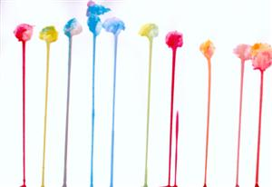Pollock  avec du coton | - Illustrations des mois de  novembre et décembre.  - Dessin du bonhomme.  - Découvrir l'outil main et les  effet qu'il peut produire.  - Bricolages : bonhomme de neige  Escargot en carton  - Ouvres d’arts :   zèbre code barres  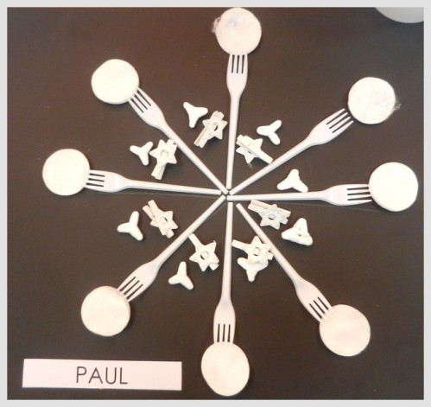flocons  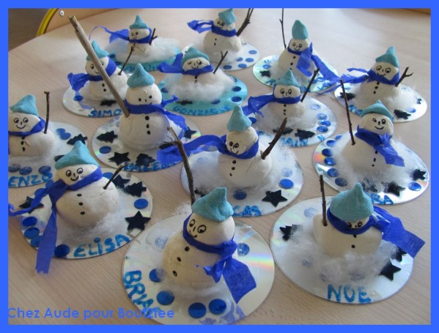bonhomme de neige CD  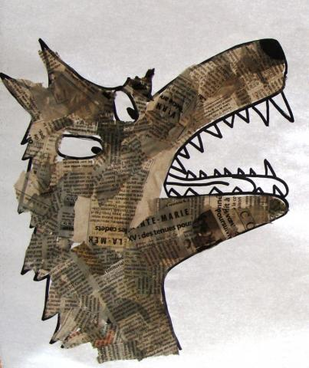papier déchiré  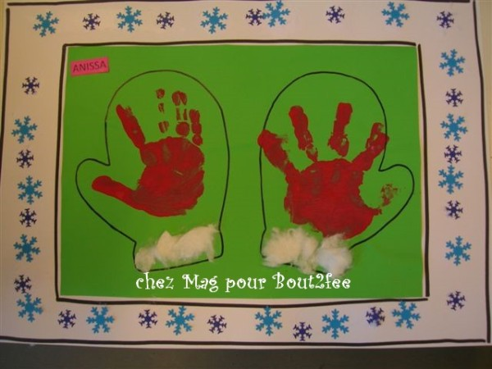les moufles | - Illustrations des mois de  janvier et février.  - Dessin du bonhomme.  - S'entraîner à dessiner le carré.  - Bricolages : la galette (cuisine)  - Ouvres d’arts : traits  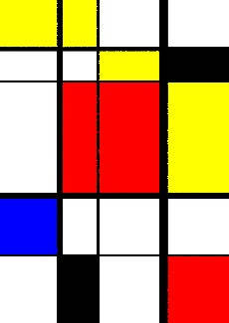 Mondrian  Dubuffet 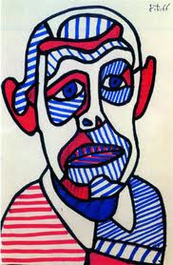  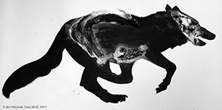avec les doigts  traits 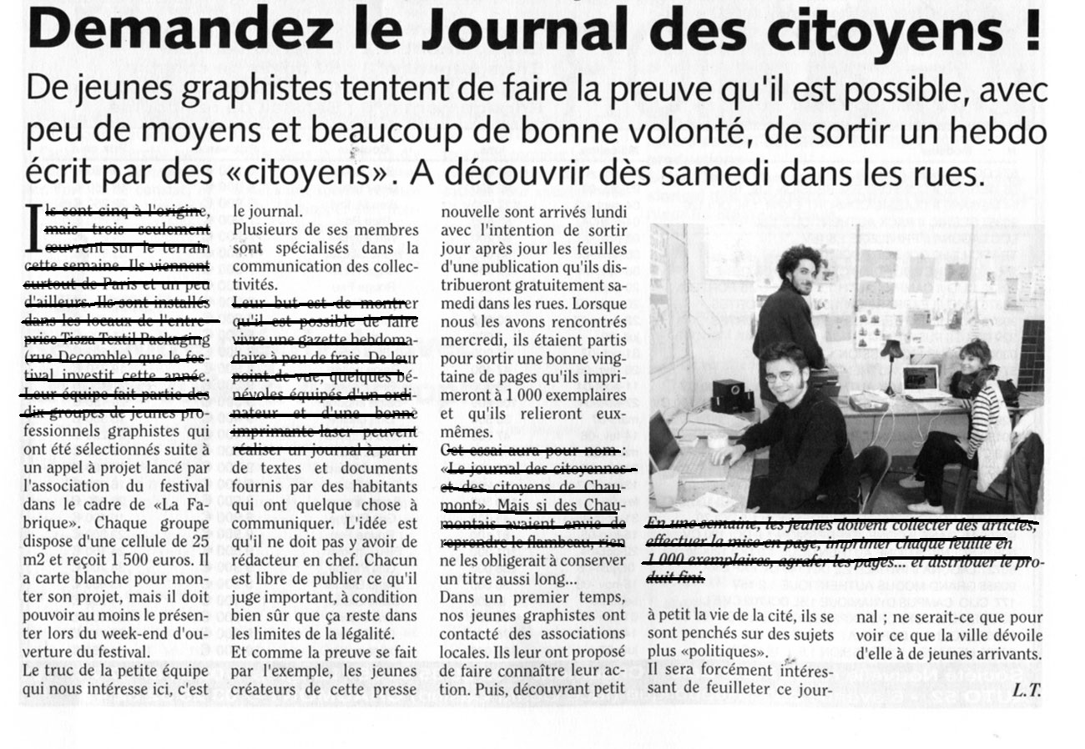!  Delaunay 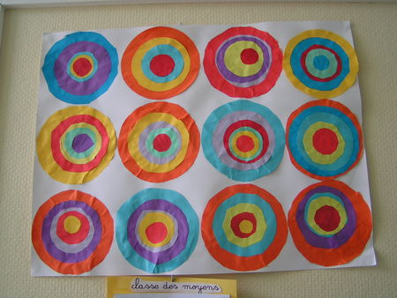  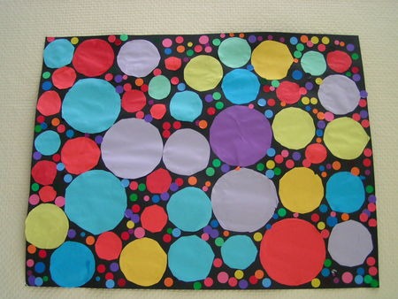Kandinsky | - Illustrations des mois de mars et avril.  - Dessin du bonhomme.  - s’entrainer à dessiner des ronds  - Bricolages : les crêpes / la chenille qui fait des trous  - Ouvres d’arts : ronds   wescott  loup main  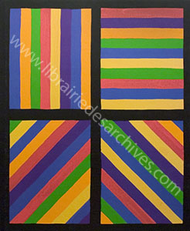sol Lewitt  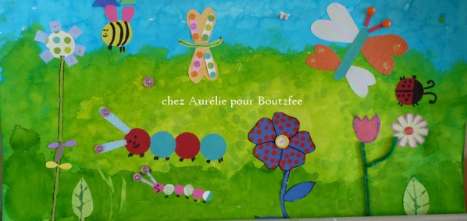Chenilles et papillons  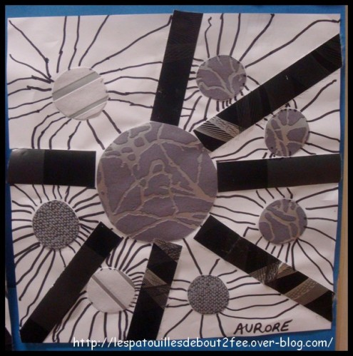soleil d’hiver | - illustrations des mois de mai et juin.  - Dessin du bonhomme.  - Bricolages : cadeau de fête  des mères + cadeau de fête des pères.  - Ouvres d’arts : ronds 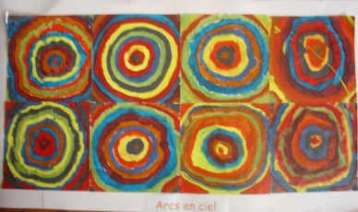Kandinsky  MIRO  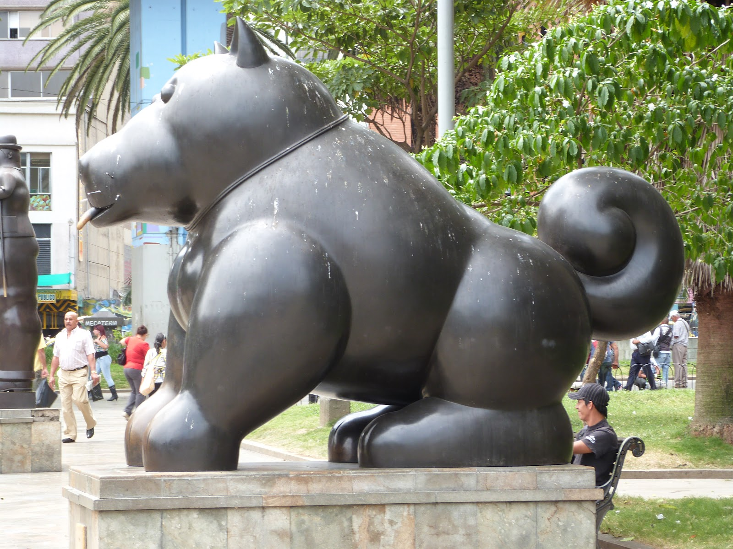 Botero  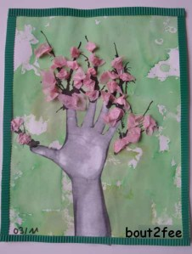ARBRE main  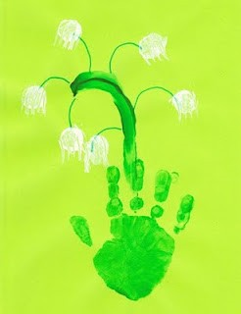main muguet
 | La voix et l'écoute  30 phonèmes en 30 chansons / 30 comptines (Retz) | - Réciter une comptine en  frappant dans ses mains.  - Explorer des objets sonores.  - contrôler l'oreille et le geste  (bouger ou s'arrêter). | - Réciter une comptine en  frappant dans ses mains.  - Frapper dans ses mains en rythme | - Découvrir les familles  d'instruments (souffler, frapper).  - Mettre en place la pulsation (avec la marche et le corps) | - Reproduire un rythme simple corporellement.  - Découvrir les familles  d'instruments (gratter, frotter).  - Accepter de partager une  chanson (chacun son tour). | - Reproduire un rythme simple à l'aide d'un instrument.  - Utiliser un instrument pour illustrer une histoire racontée.
Découvrir le monde | Découvrir les objets | - Jeu de reconnaissance tactile  d'objets cachés dans un sac.  - Apprendre à coller.  - Trier par la couleur en associant  des couleurs identiques. | - Coller proprement  - Trier en fonction de la forme.  - S'entraîner avec différents  types de fermeture de vêtements. | - Commencer à tenir une paire  de ciseaux de manière correcte.  - Découper un morceau de  papier en petits bouts. | - Tenir une paire de ciseaux  correctement.  - Faire du « frangeage »  - Découper sur un trait épais. | - Découper des formes (rond,  carré, triangle...).  - Utiliser un appareil photo.
 | Découvrir la matière | - Découvrir la pâte à modeler, la colle, la peinture, le coton ; le coton tige  - Découvrir l’outil : papier | - Découvrir des propriétés de la  matière : mou/dur, liquide/solide.  - Découvrir l’outil : papier | - travailler les 5 sens - cuisiner : ingrédients / ustensiles | - travailler les 5 sens - cuisiner : ingrédients / ustensiles | - comprendre l’importance de l’eau faire des expériences : coule-flotte...
 | Découvrir le vivant | - Travailler autour de l'hygiène : se laver, passer aux toilettes, se laver les mains...  - Différencier fille-garçon. | - Reconstituer du corps humain et du visage.  - comprendre le corps humain Nommer les parties de son  corps.  - Observation et description de la nature : la croissance de la vie animale : escargots... | - Nommer des sensations : froid / chaud.  - Reconnaître des aliments grâce à l'odorat, toucher et gout | - Observation et description de la nature : la croissance de la vie animale : chenilles,  - Reconnaître des aliments grâce à l'odorat, toucher et gout  - Comprendre l’outil : main | Observation et description de la nature : la croissance des plantes, des fleurs... (planter des graines)  - Comprendre l’outil : main
 | Découvrir les formes, les Grandeurs, les nombres, l’espace et le temps | Voir Progression « vers les maths »
Agir et s’exprimer avec son corps | Activités physiques visant à développer la motricité | Verbes d'action travaillés :  courir, marcher en équilibre,  ramper, s'arrêter à un signal | Verbes d'action travaillés :  lancer, lancer loin, lancer dans, lancer sur, sauter. | Verbes d'action travaillés :  courir, rouler, marcher en  équilibre, | Verbes d'action travaillés :  sauter loin, sauter vite, rebondir, sauter avec du matériel divers. |  | Verbes d'action travaillés :  marcher, courir.
 | Activités à règles | Coopérer, s'opposer en jouant  à des jeux collectifs.  Apprendre à respecter les  règles.  Jouer à des jeux et faire des  activités de lutte. | Jouer contre.  Apprendre à identifier le  gagnant.  Apprendre à respecter les  règles. | Comprendre les critères de  réussite.  S'exercer à une action motrice essentielle au déroulement d'un jeu. | Mesurer le résultat de son  action.  Jouer à des jeux de ballon. |  | Mesurer le résultat de son  action.  Jouer à des jeux de ballon.
 | Activités d’expression à visée esthétique | Rondes :  Connaître les différentes  parties de son corps à travers  différentes actions motrices. | Rondes :  Connaître différentes positions (assis, debout, couché) et les exécuter selon la musique. | Rondes :  Participer à une action corporelle d'expression. | Rondes :  Participer à des actions corporelles d’expression collective. |  | Rondes :  Participer à des actions corporelles d'expression collective.
 | Activité visant à développer une image orientée de son corps | - se repérer et se déplacer dans l’espace. | - se repérer et se déplacer dans l’espace. | - se repérer et se déplacer dans l’espace. | Activités d'orientation : cartes prénoms, objets cachés, photos de lieux, parcours d'orientation;  chasse aux trésors. |  | Activités d'orientation : cartes prénoms, objets cachés, photos de lieux, parcours d'orientation;  chasse aux trésors.

